Выполнить два практических занятия в тоненькой тетради, где выполняем практические, работы выслать на электронную почту dma@apt29.ru до 18-00 в день выдачи занятия. Рисунки можно вклеить.

Практическое занятие №3
Тема: Подготовка зубовой и дисковой бороны к работе
Цель работы: Изучить подготовку зубовой и дисковой бороны к работе.

Назначение, рабочие органы, схемы дисковых орудий
Дисковые почвообрабатывающие орудия делят на лущильники, бороны, плуги. Плуги предназначены для основной обработки почвы, лущильники и бороны – для поверхностной её обработки, разделки пластов после вспашки. Плуги используют в основном на вспашке орошаемых полей. Для вспашки обычных полей их не применяют. Здесь они уступают лемешным плугам по качеству выполнения техпроцесса.
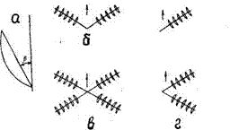
Рис. 1. Схема установки батарей на дисковых боронах:
а – угол атаки; б – односледовая симметричная и несимметричная схемы;
в – двухследовая симметричная; г – несимметричная двухследовая
Рабочими органами дисковых орудий являются сферические диски. Установленные под углом к направлению движения, они вращаются, подрезают пласты почвы с растительными остатками и крошат её. Угол установки дисков к линии движения принято называть углом атаки (рис. 1, а). У дисковых орудий такой угол может достигать 35º. Чем он больше, тем интенсивнее диск воздействует на почву и заглубляется на большую величину. При нулевом угле атаки диск перекатывается по поверхности поля подобно колесу, а при величине больше 35º – сгружает почву. Диски лущильников и дисковых борон собирают на оси в батареи по разным схемам. Для лущильников используется в основном односледовая симметричная схема (рис. 1, б).
Садовые бороны БДСТ-2,5, БДС-3,5 и БДН-1,3А предназначены для глубокого рыхления почвы и уничтожения сорняков в междурядьях садов. Садовые бороны отличаются от полевых несимметричным двухрядным расположением батарей и конструкцией прицепного или навесного устройства, обеспечивающего вынос бороны в сторону от продольной оси трактора.
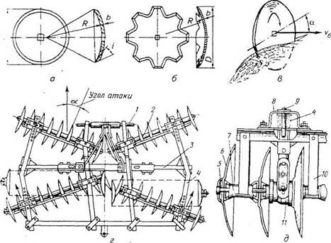
Рис. 2 Дисковая борона: а – диск легкой бороны; б – диск тяжелой бороны; в – схема рабочего процесса диска; г – общий вид бороны БДН-3; д – часть батареи бороны БДН-3; 1 – навеска; 2 – батарея; 3 – рама; 4 – боковой брус; 5 – ось; 6 – диск; 7 – шпулька; 8 – кронштейн; 9 – штырь; 10 – чистик; 11 – подшипник
Различают два типа зубовых боронс жесткой и шарнирной рамами. Бороны с жесткой рамой (рис. 3) делятся на три типа: тяжелые – удельное давление на один зуб 20–30 Н, средние – 10–20 Н и легкие, посевные – 5–10 H. У тяжелых и средних борон рабочими органами являются зубья квадратного или эллипсоидного сечения, а у легких – круглого. Основное назначение борон с жесткой рамой – рыхлить и выравнивать почву, разрушать однолетние сорняки. Зубовые бороны среднего и тяжелого типа агрегатируют с плугами, а также со сцепками в широкозахватные агрегаты. При работе зубья, перемещаясь в почве, воздействуют на нее, оставляя бороздки. Зубья расставлены на раме. Ширина междурядий (расстояние между серединами соседних бороздок) у легких борон принята равной 30, у средних 40–50 и у тяжелых 50–80 мм.
Сетчатые бороны типа БСО-4 (рис. 5) предназначены для рыхления верхнего слоя почвы и уничтожения сорняка на посевах в период появления всходов, а также для боронования гребневых посадок картофеля. Борона БСО-4 состоит из двух секций. Секция имеет трубчатую рамку 7, внутри которой закреплена сетка. Рабочими органами бороны являются зубья круглого сечения. Они бывают с заостренными (в), ножевидными (г) и тупыми (д) концами (рис. 3).
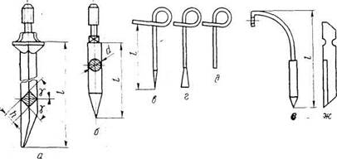
Рис. 3. Зубья борон: а – квадратного сечения; б – круглого сечения;
в, г, д – зубья сетчатых борон; е – пружинный зуб прополочной бороны;
ж – ножевидный зуб луговой бороны

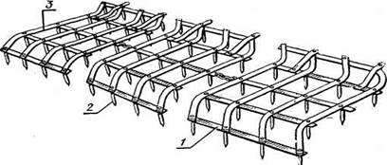
Рис. 4. Борона «Зигзаг»: 1 и 3 – поперечные и продольные планки; 2 – зубья
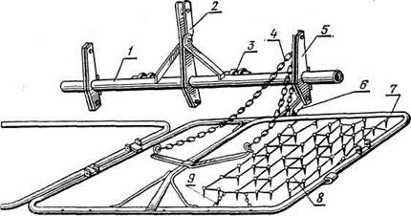
Рис. 5. Навесная сетчатая борона БСО-4: 1 – брус навески; 2 – стойка; 3 – палец; 4 и 9 – цепи; 5 – кронштейн; 6 – тяга; 7 – рама; 8 – сетчатая борона
Каждая пара зубьев соединена между собой подвижно, благодаря этому борона копирует микрорельеф почвы. Зубья сетчатых борон представлены на рис. 2.6, в, г, д.Агрегатируют БСО-4 с тракторами класса 9...14 кН при помощи навески 1 (НУБ-4,8) (рис. 5).

Практическое занятие №4
Тема: Изучение устройства фрезы ФС-0,9 и приемов ее обслуживания.
Цель работы: Изучить устройства фрезы ФС-0,9 и приемов ее обслуживания

Фреза садовая ФС-0,9 предназначена для обработки почвы в приствольных полосах молодых садов и парков. Агрегатируется она с трактором ДТ-20.
Фреза ФС-0,9—полунавесная машина, состоящая из барабана, рамы, редуктора, карданной передачи, механизма подъема, самоустанавливающегося колеса, правой и левой тяг, ведущей балки, золотника реверса и механизма щупа. Основной рабочей частью фрезы является барабан. Он состоит из опорных подшипников, предохранительной фрикционной муфты и трубы, к которой приварено 7 дисков для крепления к ним жестких Г-образных ножей..
Вращение вала фрезерного барабана осуществлено с помощью двухступенчатого редуктора через карданную передачу от вала отбора мощности. Фрезерный барабан размещается на раме с правой стороны трактора. Он имеет вынос вправо от продольной оси трактора до 2,8 м и опирается на опорное коле-со.
Движение фрезы вдоль деревьев регулируется специальным щупом, соединенным с гидроцилиндром. Щуп при встрече с деревом включает золотник реверса, а последний включает отводящий гидроцилиндр, который автоматически отводит фрезу от дерева. В дальнейшем щуп переводится пружиной в исходное положение, и гидроцилиндр переводит фрезу в ряд деревьев, а золотник реверса становится в нейтральное положение, при котором происходит обработка почвы. После прохода с двух сторон получается обработанная приствольная' полоса шириной около 1,8 м. Необходимая защитная зона составляет 0,5 м, так как боковое перемещение составляет также 0,5 м. На рис. 70 показана садовая фреза ФС-0,9 в транспортном положении.
Техническая характеристика ФС-0,9. Ширина захвата 0,9 м; глубина обработки до 12 см; число оборотов барабана 180 в 1 мин; вес 400 кг; габаритные размеры: длина 2,8 м, ширина транспортная с трактором ДТ-20 3 м, высота в рабочем положении 0,47 м; производительность до 0,18 га/ч: обслуживается 1 человеком.
